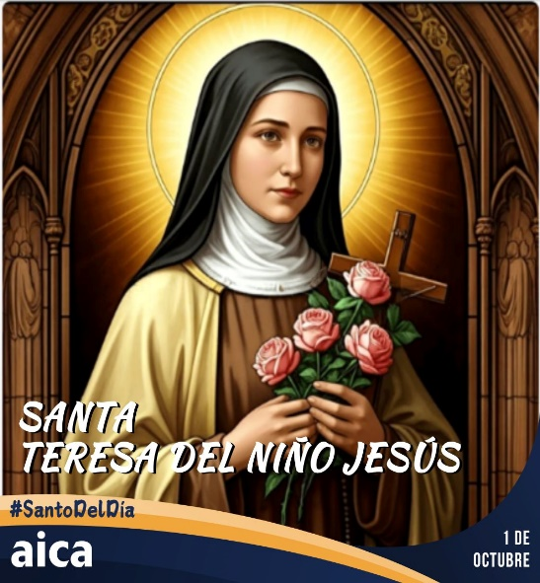 | DESAFIO VIRTUAL – No. 236  Servicio de información  01/10/2025  Prof. Oscar Lobo i Oconitrillo  oscargdolobo1951@gmail.com  Tel.8549-1995

Santa Teresa del Niño Jesús, virgen y doctora de la Iglesia
María Francisca Teresa Martín nació en Alenzón, Francia, en 1873. Desde muy niña, con la precocidad que siempre la distinguió, prometía al Señor no negarle nada de lo que le pidiese. Y el Señor le pidió la vida. Fue como una flor perfumada de pureza y candor, que se extinguió en pocos años, pues murió en 1897, a los 24 años, en el Carmelo de Lisieux. Pocos santos alcanzaron una popularidad tan rápida y tan dilatada. Su "Historia de un alma" hizo un bien incalculable. Pío XI que la canonizó en 1925, la declaró, dos años después, patrona de las misiones católicas, junto con San Francisco Javier. Popularmente se la conoce como Santa Teresita, para distinguirla de Teresa de Jesús, la santa de Ávila. Juan Pablo II la declaró doctora de la Iglesia, de manera que con Santa Teresa de Ávila y Santa Catalina de Siena es la tercera mujer que lleva este título.

León XIV: No tengan miedo de mostrar sus heridas sanadas por la misericordia
En la catequesis de la audiencia general en la Plaza de San Pedro, el Papa se detiene en la Pascua de Cristo para subrayar cómo Dios "no ha renunciado a nosotros" incluso ante nuestras limitaciones, y nos llama a ser testigos de una paz “más fuerte que toda derrota”: acérquense “a quien están encerrado en el miedo y el sentimiento de culpa”.
Vatican News – 01/10/2025

“El centro de la misión de la Iglesia no consiste en administrar un poder sobre los demás, sino en comunicar la alegría de quien ha sido amado justamente cuando no se lo merecía”. Fueron palabras del Papa León XIV en la catequesis de la audiencia general del primer miércoles de octubre.

En una plaza de San Pedro repleta de fieles procedentes de todo el mundo, el Obispo de Roma subraya que ésta “es la fuerza que ha hecho nacer y crecer la comunidad cristiana: hombres y mujeres que han descubierto la belleza de volver a la vida para poder donarla a los demás”.

El Pontífice centra su meditación en el tema jubilar “Jesucristo, nuestra esperanza”. En particular, se detiene en la Pascua de Jesús, tal y como se describe en el Evangelio de Juan, y en la visita del Resucitado a los discípulos, “sus amigos”, encerrados en el cenáculo y “paralizados por el miedo”. Cristo, en cambio, les lleva “un don que ninguno hubiera osado esperar: la paz”.

Dios no renuncia a nosotros
En la catequesis el Papa subraya como Cristo aparece a los discípulos y les muestra las manos y el costado con los signos de la pasión, “un gesto tan bello que resulta casi inapropiado” y pregunta: “¿Por qué exhibir sus heridas precisamente ante quienes, en aquellas horas dramáticas, lo renegaron y lo abandonaron? ¿Por qué no esconder aquellos signos de dolor y evitar que se reabra la herida de la vergüenza?” Y aclare que con este gesto Jesús muestra “que está ya plenamente reconciliado con todo lo que ha sufrido. No guarda ningún rencor”. Jesús no siente “la necesidad de reiterar o afirmar su propia superioridad. Él se aparece a sus amigos -los discípulos-, y lo hace con extrema discreción, sin forzar los tiempos de su capacidad de acoger. Su único deseo es volver a estar en comunión con ellos, ayudándolos a superar el sentimiento de culpa”.

Las heridas no sirven para reprender, sino para confirmar un amor más fuerte que cualquier infidelidad. Son la prueba de que, precisamente en el momento en que hemos fallado, Dios no se ha echado atrás. No ha renunciado a nosotros.

Así, el Señor se muestra nudo y desarmado. No exige, no chantajea. Su amor no humilla; es la paz de quien ha sufrido por amor y ahora finalmente puede afirmar que ha valido la pena.

Nuestras debilidades humanas
El Santo Padre afirma que también nosotros, como los discípulos, “a menudo ocultamos nuestras heridas por orgullo o por el temor de parecer débiles. Decimos “no importa”, “ya ha pasado todo”, pero no estamos realmente en paz con las traiciones que nos han herido. Y a veces preferimos esconder nuestro esfuerzo por perdonar para no parecer vulnerables y no correr el riesgo de sufrir de nuevo, al contrario de Jesús.

Él ofrece sus llagas como garantía de perdón. Y muestra que la resurrección no es la cancelación del pasado, sino su transfiguración en una esperanza de misericordia.

La resurrección, centro de nuestra fe y esperanza
De hecho, el Pontífice reitera que el “centro de nuestra fe y el corazón de nuestra esperanza se encuentran profundamente enraizados en la resurrección de Cristo”, que no fue “un triunfo estruendoso” ni “una venganza o revancha contra sus enemigos”. Sino más bien un “testimonio maravilloso de cómo el amor es capaz de levantarse después de una gran derrota para proseguir su imparable camino”.

Así, el Señor se muestra nudo y desarmado. No exige, no chantajea. Su amor no humilla; es la paz de quien ha sufrido por amor y ahora finalmente puede afirmar que ha valido la pena.

Donar el amor a los demás
Una vez que Cristo ha mostrado a los discípulos su amor y su perdón, les confía también una tarea importante, la de llevar este mensaje a los demás, afirma el Papa. En el Evangelio, Jesús dice «la paz sea con ustedes» y añade “como el Padre me envió a mí, así yo los envío a ustedes”, encargando a los apóstoles “una tarea que no es tanto un poder como una responsabilidad”, es decir, “ser instrumentos de reconciliación en el mundo”, explica León XIV. Para él, es como si Cristo dijera: “¿Quién podrá anunciar el rostro misericordioso del Padre, si no ustedes, que han experimentado el fracaso y el perdón?”. Y, de hecho, Jesús sopla sobre ellos el Espíritu Santo, el mismo que lo “sostuvo en la obediencia” a Dios al morir en la cruz, y “desde ese momento, los apóstoles ya no podrán callar lo que han visto y oído: que Dios perdona, levanta, restaura la confianza”. Y el Pontífice insiste en que Cristo confía esta misma misión a la Iglesia y a todos sus fieles:

Queridos hermanos y hermanas, también nosotros somos enviados. El Señor también nos
muestra sus heridas y dice: Paz a vosotros. No tengan miedo de mostrar sus heridas sanadas por la misericordia. No teman aproximarse a quien está encerrado en el miedo o en el sentimiento de culpa. Que el soplo del Espíritu nos haga también a nosotros testigos de esta paz y de este amor más fuerte que toda derrota.

“Por una política al servicio del bien común y de la esperanza”
El país inicia oficialmente el 1 de octubre una nueva campaña para elegir democráticamente a quienes ejercerán la presidencia y vicepresidencia de la República y representarán a los costarricenses en las curules de la Asamblea Legislativa. Como obispos de la Iglesia Católica en Costa Rica, estamos llamados a acompañar este proceso electoral con una palabra esperanzadora que contribuya al discernimiento ético y espiritual de la ciudadanía. Nos inspira la vivencia de este Año Jubilar en el que se reafirma nuestra esperanza en el Dios fiel que acompaña a su pueblo y que construye entre nosotros su Reino de justicia y paz. Obispos de Costa rica

Estos días hasta febrero, debemos orar por Costa Rica, por la paz de nuestras comunidades, pedirle al Señor un alto para evitar la criminalidad diaria en nuestras calles, hogares y los corazones de muchas personas que no tienen ausente a Dios. Oscar Gdo. Lobo Oconitrillo 01/10/2025 – Desafío Virtual.


LA NACION digital – Comunicado del Obispo de Cartago – 30/09/2025 - Política

Basílica de los Ángeles declara su imparcialidad política tras circular imagen de supuesta misa con candidata del PPSO

Mayuli Ortega, presidenta del PPSO, compartió la imagen de una misa de inicio de campaña, que posteriormente fue desconocida por la organización política
Por Aarón Sequeira

El obispo de Cartago, Mario Enrique Quirós, declaró este martes la imparcialidad política de la Basílica de los Ángeles y de la Iglesia católica, luego de la polémica desatada por una imagen que circuló en Internet en la que se anuncia la realización, este miércoles, de una misa de acción de gracias por el inicio de la campaña electoral en el santuario nacional de la Virgen de los Ángeles.

La declaración y señalamiento de varias disposiciones la hizo el obispo a través de la página de Facebook de la Basílica, luego de haber recibido varios comentarios de otros partidos políticos sobre dicha eucaristía.

En la imagen se usan los colores y el logo del chavista Partido Pueblo Soberano, así como una fotografía de su candidata presidencial, Laura Fernández, la fachada de la basílica y datos de fecha y lugar del evento.

El PPSO emitió un comunicado afirmando que la imagen es falsa y que “en ningún momento se hizo una convocatoria oficial por parte del comando de campaña, ni tampoco es información salida oficialmente del Partido Pueblo Soberano”.

Pese a esto, hora antes, el banner fue compartido como un estado en la cuenta de WhatsApp de la presidenta del partido, Mayuli Ortega Guzmán.

A raíz de dicha convocatoria en la Basílica de los Ángeles, el obispo de Cartago hizo énfasis en las orientaciones pastorales durante la campaña electoral 2026, que inicia este miércoles, pues señaló que la Basílica es una casa abierta para todos los fieles devotos de la santísima Virgen María y mantienen que toda persona se puede sentir bien recibida en el santuario nacional.

“Especialmente durante el próximo periodo electoral resulta conveniente explicitar las disposiciones propias de la Iglesia católica en relación con su lugar y rol”, explicó el obispo, quien citó el Código Electoral, donde se prohíbe toda propaganda “valiéndose de las creencias religiosas del pueblo o invocando motivos de religión”, para incitar a la ciudadanía “a que se adhieran o se separen de partidos o candidaturas determinadas”

“El santuario debe ser un lugar donde se viva la más auténtica imparcialidad en materia de política electoral partidista, acatando la legislación y cumpliendo el mismo sentir de la Iglesia católica en referencia a su autonomía e independencia respecto a la comunidad política, así como su legítima expresión de criterios morales en los principios de su enseñanza social. Esto nos parece fundamental para que la misión de la Iglesia pueda servir, como lo ha hecho, al bien de todos los costarricenses”, indicó el obispo.

Específicamente, el obispo Quirós Quirós dio a conocer las disposiciones de la Basílica de los Ángeles para la campaña electoral:

1. No habrá ningún tipo de preferencia por ninguna persona candidata a puestos de elección popular, así como representantes de estructuras partidarias, en los espacios propios del santuario.
2. No se reservarán espacios diferenciados a los comúnmente dispuestos a los fieles en la Basílica a ninguna persona candidata a puestos de elección durante las celebraciones litúrgicas.
3. Cualquier intención particular que se pretenda inscribir para los actos de culto, debe hacerse de manera que no se invoque o favorezca a ningún partido o candidatura. Esto no excluye que se pueda ofrecer la oración por la patria, por principios y valores democráticos o por los comicios en general.
4. Los espacios de oración comunitaria, fuera de los actos de culto (celebración de la eucaristía, rezos, etc.) deben seguir la misma imparcialidad, tanto en las formas como en el contenido. Esto no excluye que cualquier persona, como lo hacen comúnmente los fieles, pueda tener su espacio de oración privada por sus intenciones personales.
5. El acceso a la venerada imagen de Nuestra Señora de los Ángeles será indiferenciado para cualquier persona candidata que lo solicite, como sucede con cualquiera de los fieles que visitan el santuario.
6. Conviene que, si alguna de las personas candidatas a puestos de elección visita la Basílica y desea proponer alguna intención (según se mencionó anteriormente), que informe con anterioridad, para fines de establecer la comunicación respectiva en relación con otras actividades que se celebran en el santuario, como lo son peregrinaciones de grupos en particular o celebraciones jubilares.
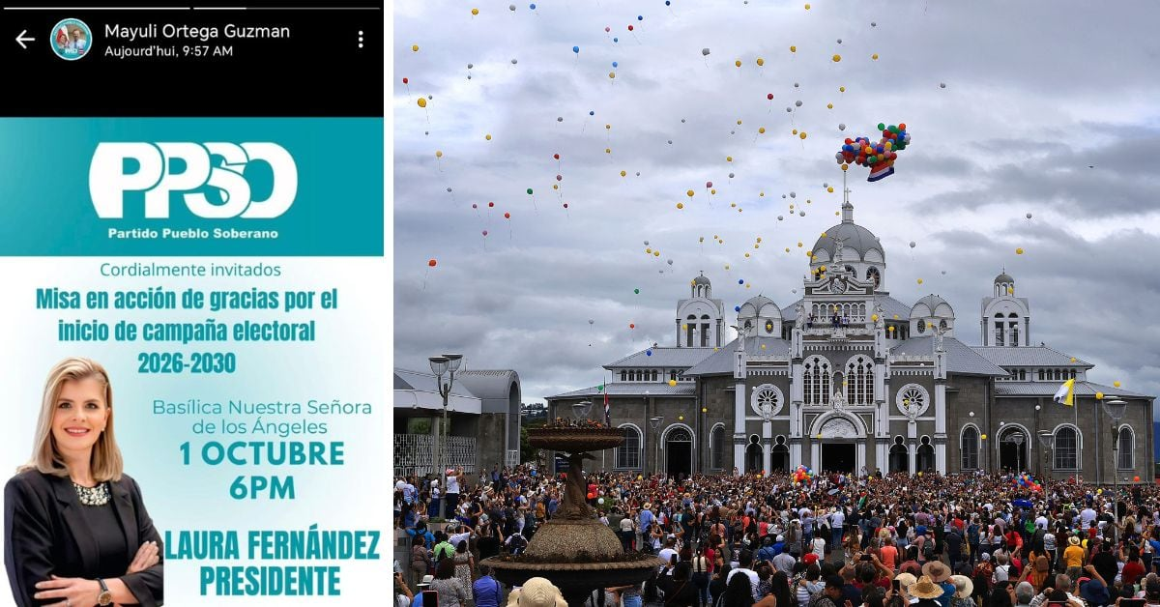
La campaña chavista de Laura Fernández convocó a una misa de acción de gracias en la Basílica de los Ángeles, este miércoles; sin embargo, el obispo de Cartago aclaró que la Iglesia católica mantiene su imparcialidad política. (Captura WhatsApp Mayuli Ortega/Rafael P/La Nación)
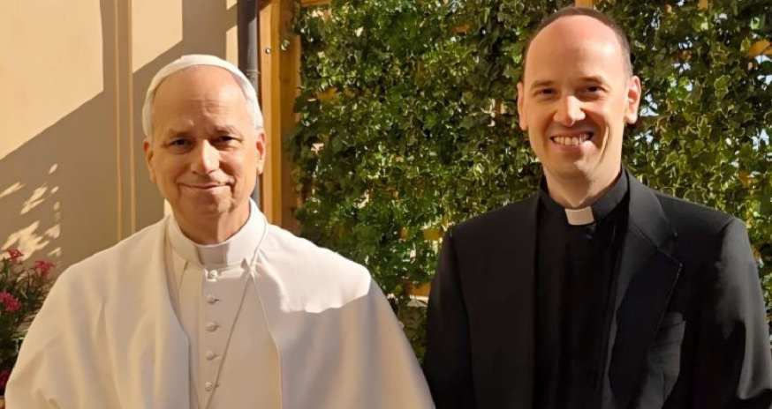
León XIV nombra a su segundo secretario personal

El sacerdote italiano, Marco Billeri, de 41 años, de la diócesis San Miniato, acompañará al padre Edgard Iván Rimaycuna Inga, quien ya desempeña esta función.

El obispo de San Miniato (Italia), monseñor Giovanni Paccosi, anunció que el papa León XIV designó al sacerdote italiano Marco Billeri como su nuevo secretario personal. El padre Billeri, de 41 años, se convierte así en el segundo secretario del pontífice, acompañando al sacerdote peruano Edgard Iván Rimaycuna Inga, quien ya desempeña esta función.

El nombramiento sitúa a un sacerdote de la diócesis toscana en la máxima cercanía al Santo Padre, reforzando los vínculos de la Iglesia local con el Vaticano.

Trayectoria académica y pastoral de Marco Billeri: Marco Billeri nació el 9 de enero de 1984 en Pontedera, en la Toscana (Italia). Antes de su ordenación, fue ingeniero informático. Fue ordenado sacerdote en octubre de 2016 para la diócesis de San Miniato. Desde entonces, ha desarrollado una intensa carrera en el ámbito jurídico-canónico: ha servido como vicario parroquial, ceremoniero del obispo, promotor de justicia y defensor del vínculo en tribunales eclesiásticos, y juez del Tribunal Eclesiástico Regional Etrusco (TERE).

